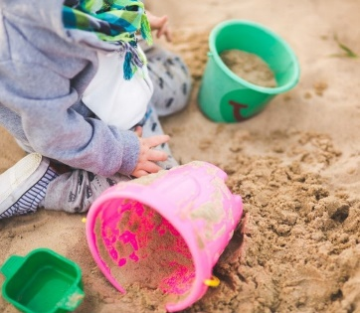 BEZPIECZEŃSTWO ZDROWOTNE DZIECI
PODCZAS ZABAW W PIASKOWNICY

- W widocznym miejscu należy umieścić regulamin placu zabaw, zawierający informację o zakazie wprowadzania i przebywania zwierząt.

- Zgodnie z wytycznymi Głównego Inspektora Sanitarnego wskazana jest wymiana piasku w piaskownicach co najmniej 2 razy w roku, przed i w trakcie sezonu letniego oraz po stwierdzeniu w nim obecności widocznych zanieczyszczeń (odpadów, odchodów zwierzęcych i innych) stwarzających zagrożenie dla zdrowia ludzi, szczególnie dzieci, z uwagi na ich słabo rozwinięty układ odpornościowy.

- Podczas nieużytkowania piaskownic zalecane jest stosowanie zabezpieczeń (plandek, pokryw) chroniących przed dostępem zwierząt oraz innymi zagrożeniami mogącymi pogorszyć stan sanitarny piasku.

- W celu zabezpieczenia dziecka przed zagrożeniami zdrowotnymi spowodowanymi zanieczyszczonym piaskiem opiekunowie powinni zwracać uwagę na to, aby dzieci:
- nie wchodziły do piaskownicy z cukierkami i gumami do żucia;
- nie jadły podczas zabawy w piaskownicach;
- nie brały do buzi rąk, zabawek i piasku;
- miały zabezpieczone opatrunkiem powierzchowne zranienia i otarcia na ciele;
- dokładnie myły ręce i twarz po opuszczeniu piaskownicy.

- Zagrożenia zdrowotne spowodowane zanieczyszczonym piaskiem to:
- bakterie salmonella powodujące ostre zatrucia pokarmowe;
- bakterie grupy coli odpowiedzialne za zatrucia pokarmowe i infekcje układu moczowo-płciowego;
- jaja i larwy glisty psiej lub kociej, które są przyczyną choroby pasożytniczej toksokarozy;
- jaja tasiemców powodujące choroby układu pokarmowego;
- oocyty toxsoplasma gondii, które są przyczyną choroby zakaźnej odzwierzęcej zwanej toksoplazmozą;
- grzyby wywołujące grzybicę rąk i paznokci;
- choroby powstające drogą przyranną, np. tężec.

- Systematyczna wymiana piasku w piaskownicach, stosowanie zabezpieczeń chroniących przed dostępem zwierząt oraz innymi zagrożeniami mogącymi pogorszyć stan piasku jest najskuteczniejszą metodą minimalizującą zagrożenia związane z jego zanieczyszczeniem.

PSSE Ostrów Mazowiecka

